**CubeIt**

**Návrh kouzel pro postavy ve hře**

**Trpaslík**

Kermes Tomáš 4.D  
SSPS, Preslova 75/25, 150 00 Praha-Smíchov, Česko  
13.1.2020 v.1

OBSAH

Obsah2

1. Úvod3
2. **Zpracování**4
   1. Kick their ankle4
   2. Reforge5
   3. Charge6
   4. Earthquake7
   5. Lava bomb8
3. **Shrnutí**9

**Slovník**9

1. Úvod

Trpaslíci jsou tzv. „těžká váha“ z čehož vyplývá, že jejich statistiky jsou orientovány především na obranu.  
Takto vypadají jejich základní statistiky:

* 200 HP
* 100 energy
* 15 % Dodge
* 40 % AS
* Větší DMG
* Redukce stunu, který utrží, o 20 %

V další časti si představíme základní schopnosti elfů. Základní schopností je 5   
a jsou rozděleny tak, aby využily trpasličích předností a vytvořily zajímavý způsob hraní hned ze začátku hry *(**schopnosti nemusí být stejné v budoucnu)*.  
Základní schopnosti potřebují také mít vyplněny tyto teoretické parametry:

1. ID - unikátní 10-ti místný číselný kód
2. name - název kouzla
3. charClass - index třídy charakteru dle číselníku (např. Archer - "3")
4. description - krátký popis, který se zobrazuje při rozkliknutí předmětu (je nabídnuta funkcionalita special rozkliku na lore kouzla v případě potřeby dlouhého popisu, to jen v případě, že se jedná o kouzlo v rámci story line etc.)
5. energy - požadovaná energie kouzla na úrovni 1 (úroveň kouzla)
6. energyRegnen – regenrace +X energie/kolo
7. power - kolik životů dané kouzlo ubere na úrovni 1
8. heal – kolik procent kouzlo přidá na úrovni 1
9. DMG boost – zvyšuje procentuálně power na X kol
10. dodge – zvyšuje procentuálně schopnost se vyhnout útoku/kouzlu na X kol.
11. stun - hodnota přidaná k omráčení protihráče v procentech (100 je okamžité omráčení)
12. dmgOverTime - objekt skládající se z parametrů: dmg (ekvivalent power), rounds (kolik kol je efekt aktivní), type - FREEZE / ICE / FIRE (typ efektu - nový typ musí být na zažádání)
13. level - požadovaný level hráče pro naučení daného kouzla (případně by mělo zapadat do story line)
14. lifeSteal - určité procento z uděleného poškození bude vráceno jako životy (100 je 100%)
15. Zpracovaní
    1. Kick their ankle

**ID** – bude generováno kódem

**name** – Kick their ankle *(Kop do kotníku)*

**charClass** - 2

**description** – Small amount of DMG, but it still hurts and stuns them.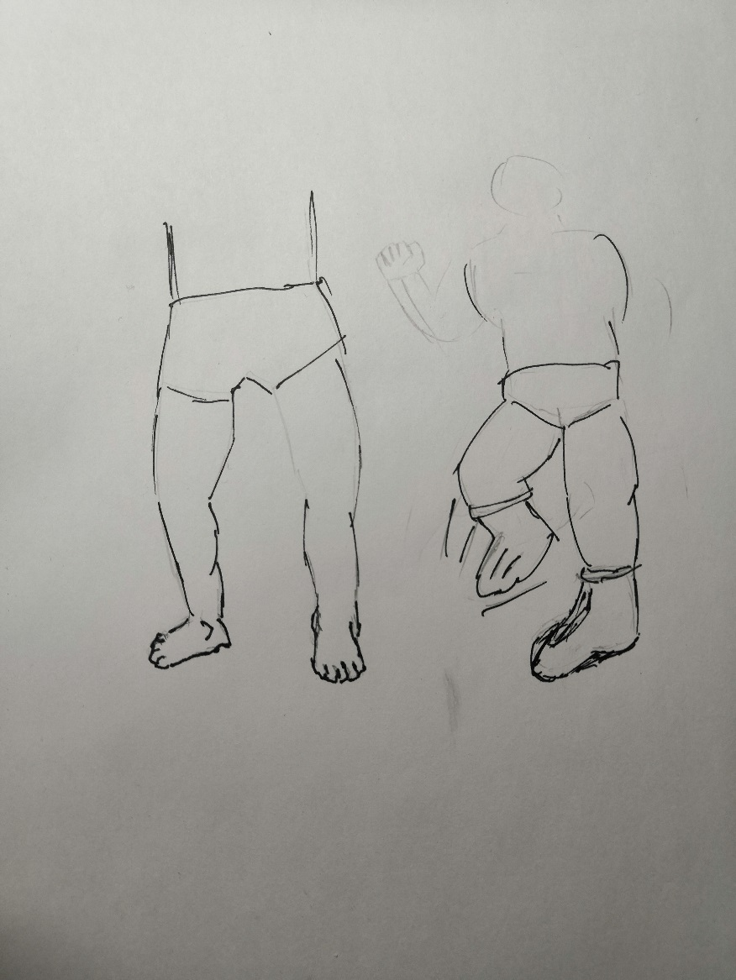

**energy** – 15

**power** – 15

**heal** – null

**DMG** **boost** – null

**Dodge** - null

**stun** – 30 %

**dmgOverTime** – null

**level** – 1

**lifeSteal** – null

* 1. Reforge

**ID** – bude generováno kódem

**name** – Reforge

**charClass** - 2

**description** – Heals but also resets your AS to full.

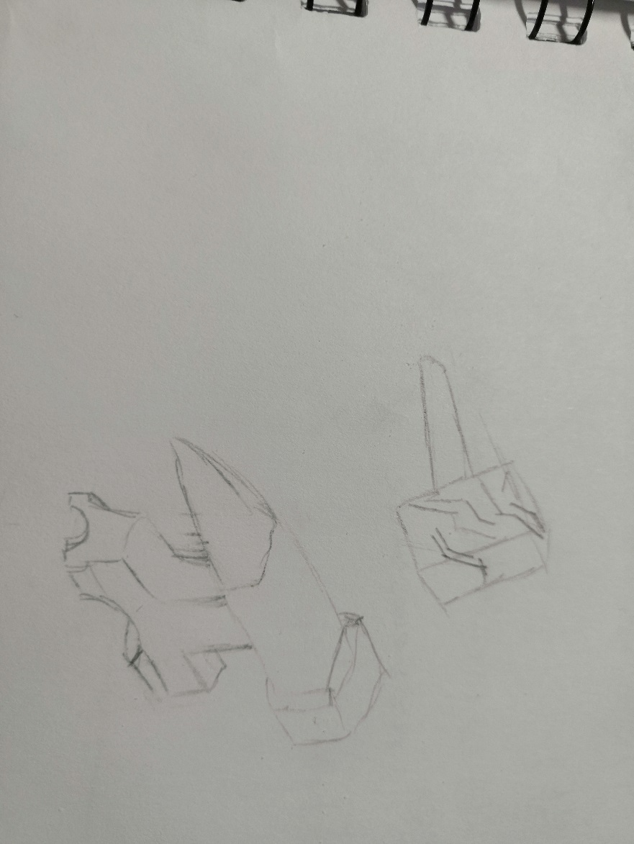**energy** – null

**power** – null

**heal** – 40HP

**AS** – pokud je menší než 40 %, tak se nastaví zpět na 40 %

**DMG** **boost** – null

**Dodge** - null

**stun** – null

**dmgOverTime** – null

**level** – 1

**lifeSteal** – null

* 1. Charge

**ID** – bude generováno kódem

**name** – Reforge

**charClass** - 2

**description** – Mighty charge that is your main resource of stun

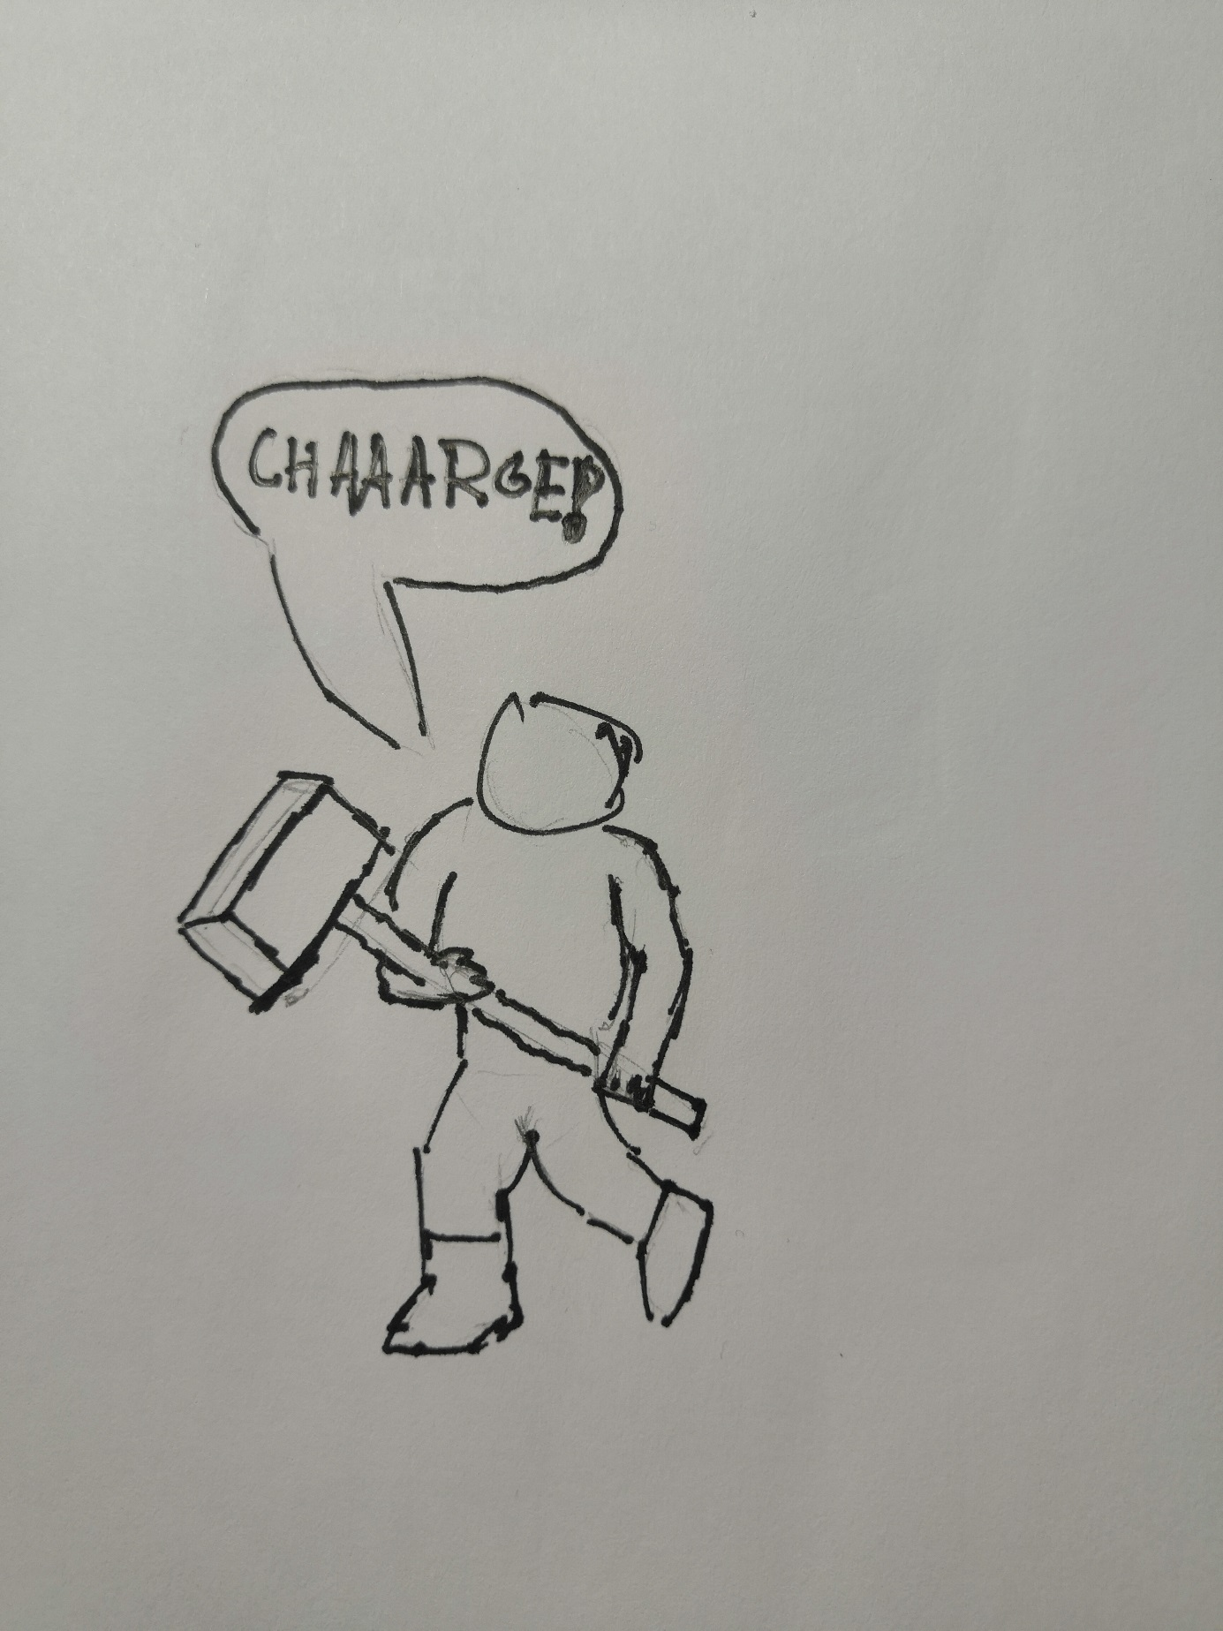**energy** – 45

**power** – 30

**heal** – null

**DMG** **boost** – null

**Dodge** - null

**stun** – 55

**dmgOverTime** – null

**level** – 3

**lifeSteal** – null

* 1. Earthquake

**ID** – bude generováno kódem

**name** – Earthquake (*Zemětřas*)

**charClass** - 2

**description** – The strongest basic ability for dwarf. It’s a double edged wepon that damages and stuns you and your opponent.

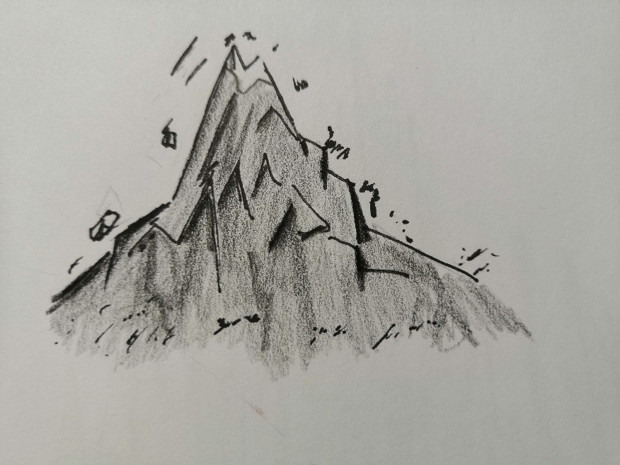**energy** – 140

**power** – 70

**heal** – null

**DMG** **boost** – null

**Dodge** - null

**stun** – 85

**dmgOverTime** – null

**level** – 6

**lifeSteal** – null

Poznámka: selfDMG se odvíjí od „power“ podle vzorce „power“ * (1/7).

selfStun se odvíjí od „stun“ podle vzorce („stun“/19) * 6

* 1. Lava bomb

**ID** – bude generováno kódem

**name** – Lava bomb (*Lávová bomba*)

**charClass** - 2

**description** – Ability that inflicts smaller amount of DMG but applies FIRE effect on your enemy.

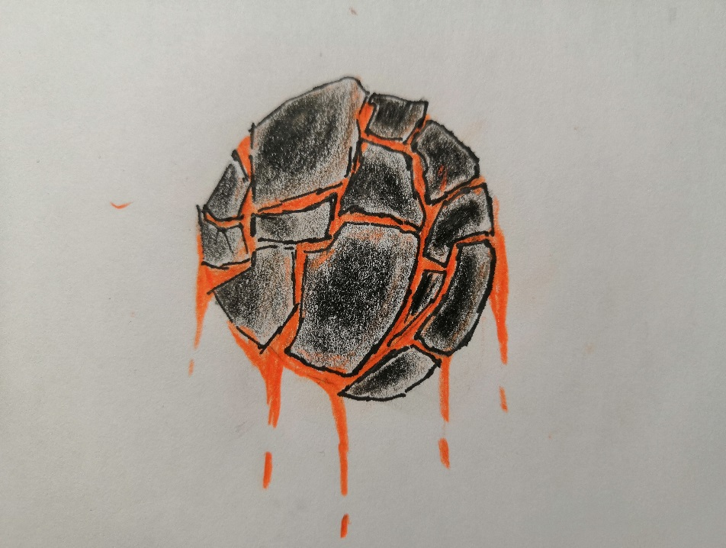**energy** – 30

**power** – 20

**heal** – null

**DMG** **boost** – null

**Dodge** - null

**stun** – 85

**dmgOverTime** – 5DMG/tah (3 kola) Typ: FIRE

**level** – 4

**lifeSteal** – null

1. Shrnutí

Trpaslík je postava zaměřená na obranu, proto má redukci stunu o 20 %. Bohužel z některých trpaslíkových schopností dochází k tomu, že aplikuje stun   
i sám na sebe. Což vede k problému se zadáváním proměnné. Tento problém by měl být vyřešen v několika následujících týdnech na schůzi.

1. Slovník

* HP
  + Životy hráče
* Energie/stamina
  + Potřebná na používání schopností
* Energy regen
  + Regenerace energie za jedno kolo
* Power
  + Poškození na úrovni 1(úroveň schopnosti)
  + DMG
* DMG
  + poškození
* DMG overtime
  + Ubírání HP po dobu X kol
* Dodge
  + Procentuální šance, že nepřítel mine
* Armor Strength [AS]
  + Procento DMG, které se odečte z nepřátelského útoku
* Stun
  + Když dosáhne 100% nemožnost hrát 1 kolo
* Life Steal
  + Pokud útok nebo kouzlo udělí poškození, tak se hráč vyléčí procentem uděleného poškození
* HP Regen
  + Po dobu X kol obnova HP
* Stamina Regen
  + Po dobu X kol obnova Staminy
* DMG boost
  + Zvětšení původního DMG
* Level
  + Úroveň postavy potřebná k naučení se schopnosti